FICHA FORMATIVA | 1

NOME |  |  | N.º | TURMA | DATA | PROFESSOR
DOMÍNIO | Mecânica | Subdomínio 1: Tempo, posição e velocidade  Subdomínio 2: Interações e seus efeitos

1. O Pedro e o seu avô estão sentados num comboio que se movimenta com velocidade de módulo constante segundo uma trajetória retilínea. Numa estação encontra-se um observador sentado que vê a passagem do comboio. Nesse instante, o Pedro lança verticalmente para cima uma bola.
Desprezando a resistência do ar, podemos afirmar que:
(A) o avô e o observador veêm a bola a descrever a mesma trajetória.
(B) o observador que se encontra na estação vê a bola descrever uma parábola e a cair na mão do Pedro.
(C) o observador vê a bola a mover-se verticalmente para cima e a cair atrás do Pedro.
(D) o avô vê a bola a descrever uma parábola e a cair atrás do Pedro.
Selecione a opção correta.
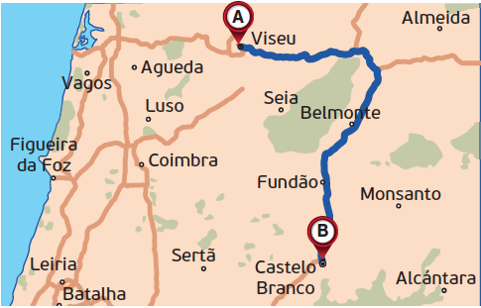
2. No esquema encontram-se representadas as posições e os instantes de tempo do movimento de um automóvel numa viagem entre Viseu e Castelo Branco, para entregar uma encomenda. Admita que o conjunto condutor + automóvel pode ser representado pelo seu centro de massa (modelo da partícula material).
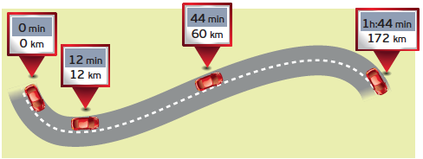
2.1. Represente no mapa o vetor deslocamento do automóvel.
2.2. Calcule a rapidez média do automóvel entre as duas cidades, em unidades do SI.
2.3. Determine a componente escalar da velocidade média para a última hora de movimento, em unidades do SI.
2.4. Depois de entregar a encomenda em Castelo Branco, o condutor regressa a Viseu.
O módulo da velocidade média da viagem de ida e volta é __________, pois o deslocamento do automóvel é __________ uma vez que as suas posições final e inicial são __________.
(A) … nulo … nulo … coincidentes (C) … maior que zero … positivo … diferentes
(B) … nulo … positivo … coincidentes (D) … menor que zero … negativo … diferentes
Selecione a opção correta.
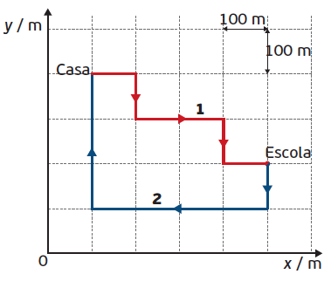
3. Para se deslocar de casa para a escola pelo trajeto (1), um aluno demora 4,0 minutos de bicicleta. No regresso a casa, o aluno faz o percurso (2). Considere que o aluno + bicicleta pode ser representado pelo seu centro de massa (modelo da partícula material).
3.1. Selecione a opção que corresponde corretamente às coordenadas de posição da casa e da escola respetivamente, em relação ao ponto O.
(A) (400; 100) (200; 500) (C) (200; 100) (400; 200)
(B) (100; 300) (400; 200) (D) (100; 400) (500; 200)

3.2. Calcule a rapidez média do aluno, em unidades do SI, quando vai de casa para a escola.
3.3. Quanto tempo demora o aluno a chegar a casa (2), se descrever o movimento com a mesma rapidez média com que chega à escola (1).
3.4. Determine e compare a distância percorrida com a componente escalar do deslocamento desde que o aluno saiu de casa até ao seu regresso.
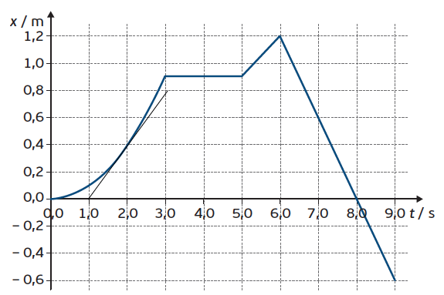
4. O gráfico posição-tempo representado refere-se ao movimento de uma partícula que descreve uma trajetória retilínea.

4.1. Identifique um intervalo de tempo em que a partícula:
a) esteve em repouso.
b) se deslocou no sentido negativo da trajetória.
c) se desloca com uma velocidade média de módulo 0,3 m s⁻ ¹.
4.2. Indique o instante em que a partícula inverteu o sentido do movimento.
4.3. Determine a componente escalar da velocidade da partícula no instante 2,0 s.
4.4. A componente escalar do deslocamento no intervalo de tempo [0,0; 9,0] s é
(A) Δx = - 0,6 m (B) Δx = 1,8 m (C) Δx = - 1,8 m (D) Δx = 0,6 m
Selecione a opção correta.

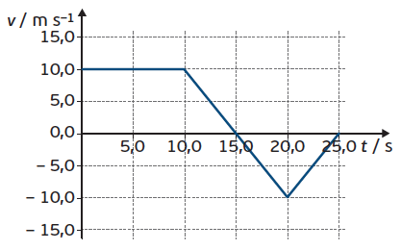
5. Um skater efetua um movimento, a partir da origem das posições, numa trajetória retilínea e ao longo do eixo Ox. O gráfico ao lado representa a variação da sua velocidade em função do tempo.
5.1. Seleciona a opção que completa corretamente a afirmação:
No intervalo de tempo [10,0; 15,0] s, o skater apresenta movimento __________, deslocando-se no sentido __________ da trajetória.
Nos 5 s seguintes, tem movimento __________, no sentido negativo.
(A) … retardado … negativo… acelerado (C) … retardado … positivo… acelerado
(B) … acelerado … negativo… acelerado (D) … retardado … positivo … retardado

5.2. Indique:
5.2.1. o instante em que o skater inverte o sentido do movimento.
5.2.2. o intervalo de tempo em que o skater se desloca no sentido negativo da trajetória.
5.2.3. os intervalos de tempo em que a velocidade e a aceleração têm a mesma direção e sentido oposto.
5.3. Comente a afirmação: “No intervalo de tempo [10,0; 20,0] s, o skater percorre uma distância de 50,0 m, no entanto o seu deslocamento é nulo.”
5.4. Determine a componente escalar da aceleração do skater no intervalo de tempo de [10,0; 15,0] s.

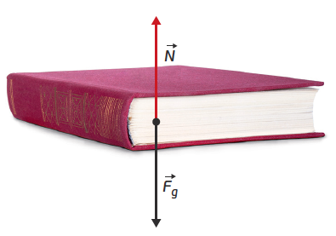
6. Um livro está colocado em cima de uma mesa. O Luís representou duas forças aplicadas no livro, a força gravítica (${\vec{F}}_{g}$) e a força normal ($\vec{N}$).

6.1. Comente a afirmação:
“As forças representadas constituem um par ação-reação e por isso o livro está em repouso.”
6.2. Seleciona a opção que completa corretamente a frase:
“A força que a mesa exerce no livro é uma interação do tipo __________, enquanto que a força gravítica é uma interação __________.”
(A) … nuclear fraca … gravítica
(B) … eletromagnética … gravítica
(C) … gravítica … eletromagnética
(D) … eletromagnética … nuclear fraca
6.3. Indique as forças que correspondem ao par ação-reação da força gravítica aplicada no livro e da força normal, a sua direção e o seu ponto de aplicação.

7. Júpiter é um planeta gasoso e o maior do Sistema Solar. Possui 67 satélites confirmados. Em 1610, Galileu descobriu quatro dos seus satélites: Europa, Io, Ganimedes e Calisto.
Na tabela encontram-se algumas das características de Ganimedes (G) e Calisto (C).
Satélite | Diâmetro / km | Massa / kg | Raio orbital / km
Ganimedes | 5,26 × 10³ | 1,48 × 10²³ | 1,07 × 10⁶
Calisto | 4,82 × 10³ | 1,08 × 10²³ | 1,88 × 10⁶
7.1. O movimento de Calisto em torno de Júpiter resulta de uma interação .
(A) eletromagnética. (C) nuclear fraca.
(B) gravitacional. (D) nuclear forte.
Selecione a opção correta.

7.2. Estabeleça a relação entre as intensidades da força gravítica exercida por Júpiter sobre Calisto e sobre Ganimedes.
7.3. Selecione o esquema que representa corretamente as forças de interação entre Júpiter (J) e estes dois satélites.
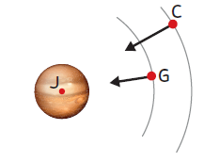
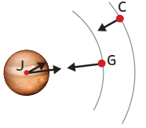
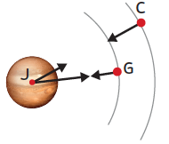
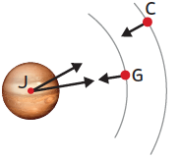
(A) (B) (C) (D)
Nota: A representação não está à escala.
7.4. Justifique a seleção do esquema da alínea anterior de acordo com a Terceira Lei de Newton.
7.5. Mostre que o módulo da aceleração gravítica a que ficará sujeito um objeto na superfície de Ganimedes é
1,43 m s⁻ ².
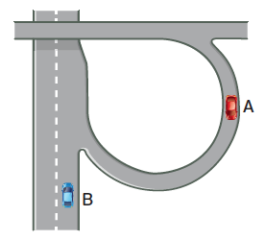
8. Dois automóveis, A e B, circulam numa autoestrada. O automóvel A descreve, com movimento uniforme, uma trajetória circular. O movimento do automóvel B é retilíneo uniformemente retardado.
8.1. Relativamente à situação descrita selecione a opção que completa corretamente a afirmação seguinte.
A aceleração do automóvel A é não nula pois a componente da força resultante na __________ velocidade provoca a alteração __________ da velocidade.
(A) … direção da … da direção
(B) … direção da … do módulo
(C) … direção perpendicular à … da direção
(D) … direção perpendicular à … do módulo

8.2. Representa os vetores velocidade e força resultante para os automóveis A e B nas posições consideradas na figura.
9. O diagrama representa as posições sucessivas ocupadas por dois blocos, em intervalos de tempo de 0,20 s.
Os blocos movem-se horizontalmente, numa trajetória retilínea da esquerda para direita.
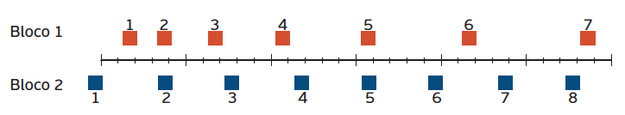

9.1. Selecione o esboço que representa corretamente os vetores velocidade e aceleração para o bloco 1.
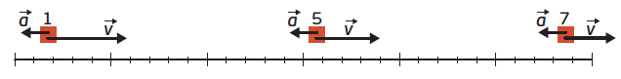
(A)
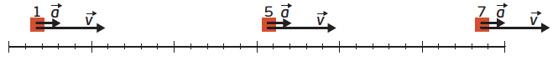
(B)
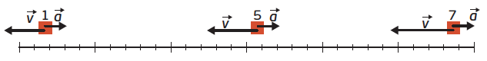
(C)
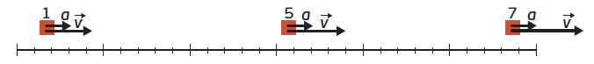
(D)

9.2. Explique o movimento do bloco 2 de acordo com a Primeira Lei de Newton.
9.3. De acordo com __________ Lei de Newton, se a intensidade da resultante das forças que atuam no bloco 2 aumenta, o módulo da aceleração adquirida pelo bloco __________.
(A) … Segunda… também aumenta
(B) … Primeira… também aumenta
(C) … Segunda… diminui
(D) … Primeira… diminui
Selecione a opção correta.
10. Um objeto de massa 2,0 kg, inicialmente em repouso, foi sujeito à aplicação de uma força resultante de intensidade de variável no tempo de acordo com o seguinte gráfico.
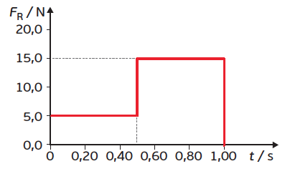

10.1. Selecione o gráfico que traduz a variação da aceleração do objeto em função da resultante das forças que sobre ele atuam.
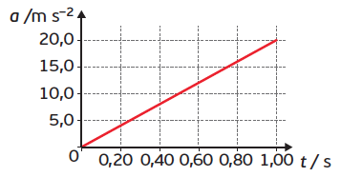
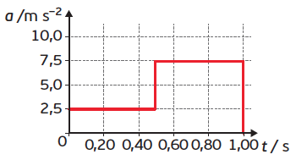
(A) (B)
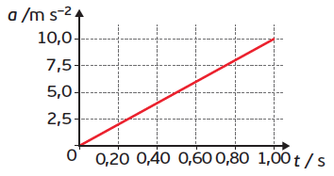
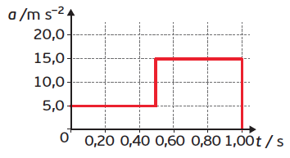
(C) (D)
10.2. A variação da componente escalar da velocidade média experimentada pelo corpo é dada por:
(A) $\frac{F_{R} × m}{∆t}$ (B) $\frac{F_{R} × ∆t}{ m}$ (C) $\frac{ m × ∆t}{F_{R}}$ (D) $\frac{ m }{F_{R}× ∆t}$

Selecione a opção correta.
10.3. Determine o módulo da velocidade do objeto no instante 0,4 s.
11. O Legpress é utilizado nos ginásios para fortalecer a musculatura das pernas. A parte móvel do aparelho que desliza segundo um plano inclinado, que faz um ângulo de 45° com a horizontal, é empurrada pelo ginasta com velocidade de módulo constante. Considere que as forças de atrito que atuam na parte móvel do aparelho não são desprezáveis e têm módulo igual a 50 N.
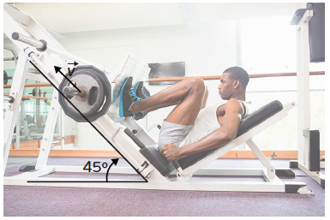

11.1. Faça um diagrama das forças aplicadas na componente móvel do aparelho.
11.2. Determine a intensidade da força realizada pelo ginasta na parte móvel do aparelho. Considere que a parte móvel tem uma massa de 100 kg.
11.3. Determine a intensidade da força que a superfície onde está apoiada a parte móvel exerce sobre esta.

